ผลการปฏิบัติ
งานจิตอาสา

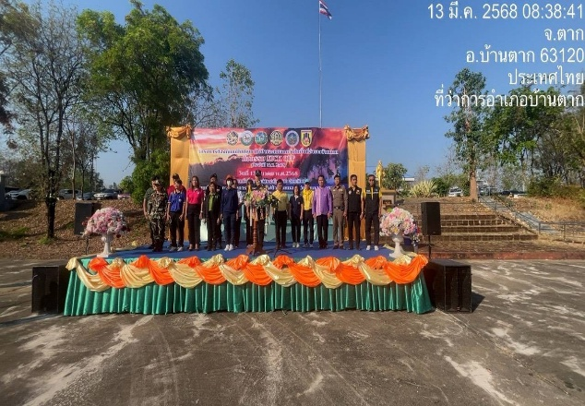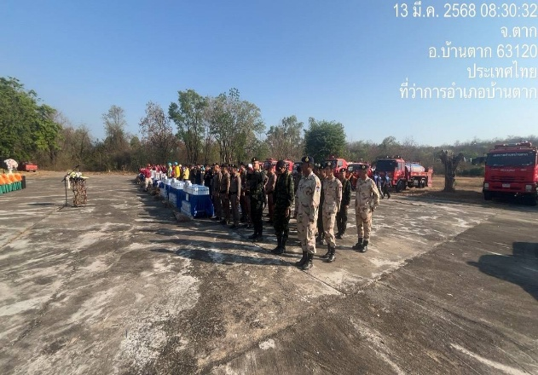
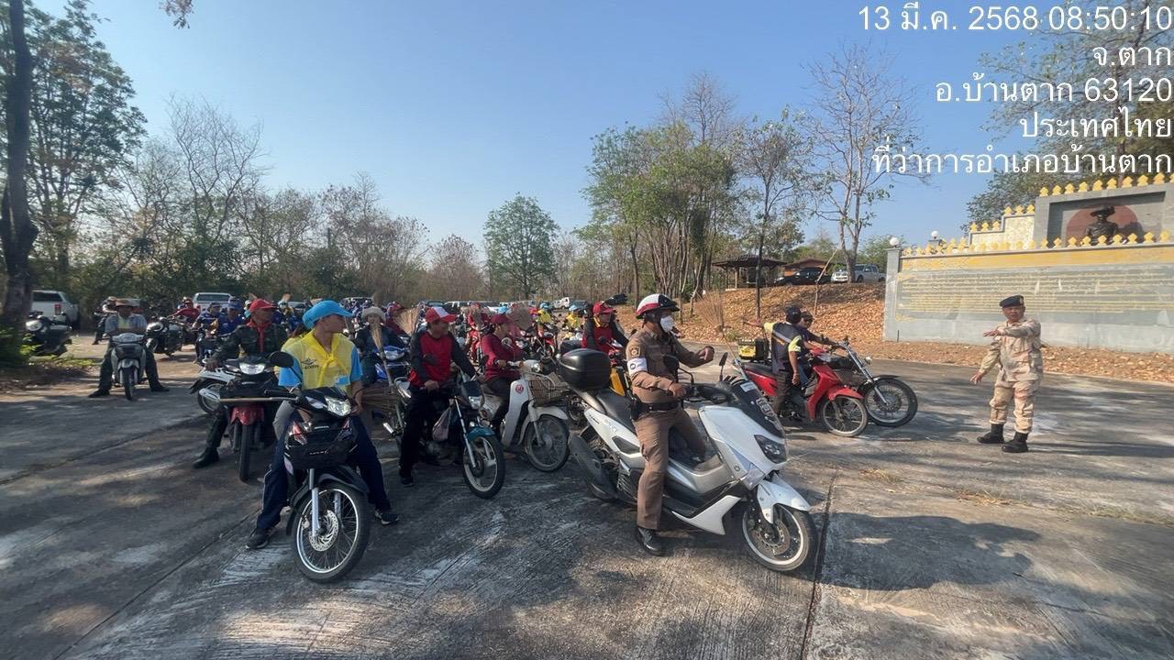

13 มี.ค. 68 เวลา 08:45 น. ภายใต้การอำนวยการของ พ.ต.ท.ธนพงศ์ พึ่งศักดิ์ สว.สภ.แม่สลิด ได้มอบหมายให้ร.ต.อ.กำพล โชติกะคาม รอง สวป.สภ.แม่สลิด,และชุดเจ้าหน้าที่ตำรวจ สภ.แม่สลิด ร่วมกิจกรรม kick off ปล่อยแถวรณรงค์ป้องกันและแก้ไขปัญหาไฟป่าหมอกควัน ปี 2568 โดยมี นายอัครพันธ์ พูลศิริ นายอำเภอบ้านตาก เป็นประธานในพิธี ณ ลานหน้าอำเภอบ้านตาก จังหวัดตาก

